长城钻探钻井一公司2024年度员工餐饮供应 （项目名称）服务
投标文件

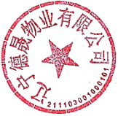

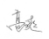
投标人： 辽宁德晟物业有限公司 （盖单位章）
法定代表人(单位负责人)或委托代理人： (签字）
2024年11月30日

